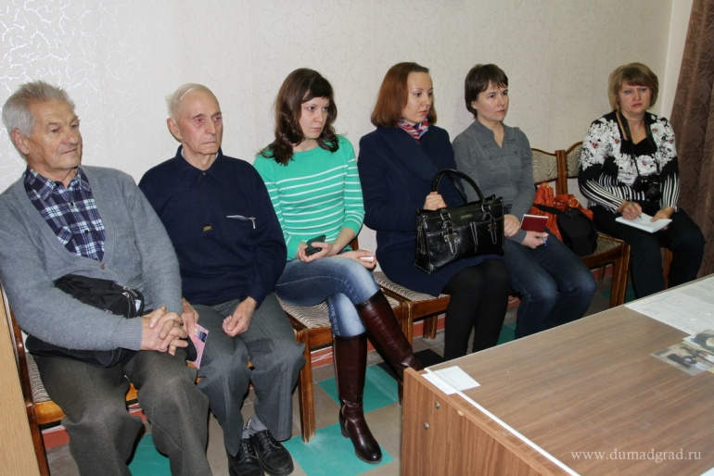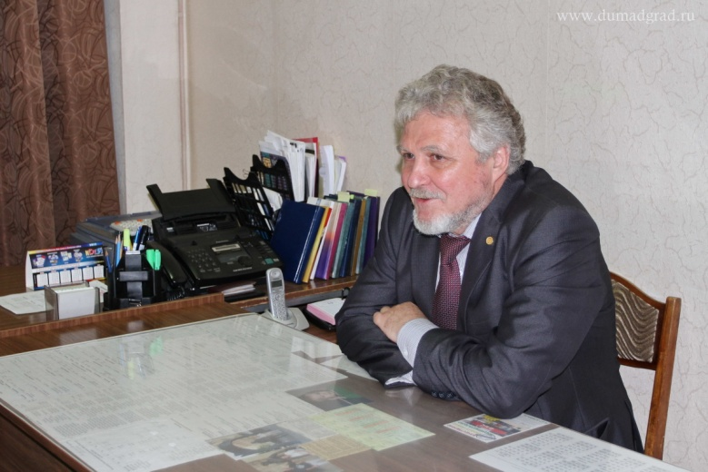

Отчет депутата по избирательному округу №1 Игоря Кунгурцева прошел в понедельник в ЦКиД «Восход». Здесь же народный избранник теперь будет осуществлять прием граждан в первый и третий понедельник месяца, с 17.30 до 18.30. Для избирателей депутата сообщаем: прием будет проходить в кабинете заместителя директора «Восхода» на первом этаже.
В избирательном округе №1 проживает много сотрудников АО «ГНЦ НИИАР». Поэтому не случайно, что депутата Игоря Кунгурцева, председателя первичной профсоюзной организации научного центра, пришли послушать его коллеги и старшие товарищи – ветераны института во главе с председателем Петром Сурцевым.
Рассказывая о работе Городской Думы, Игорь Александрович заметил, что нынешний депутатский корпус отличает слаженность и конструктивность. А принадлежность к разным партиям не мешает всем вместе работать на благо Димитровграда и его жителей. Вопросы, выносимые на повестку заседаний Думы и ее комитетов, всегда злободневны и актуальны. Депутаты, принимая решения, много дискуссируют, спорят, но всегда руководствуются интересами людей.
Депутату Кунгурцеву работу в двух комитетах Гордумы, в избирательном округе приходится совмещать с обязанностями председателя профсоюзной организации. Занятость на основной работе в НИИАРе, в отраслевом профсоюзе, многочисленные командировки вносят коррективы в депутатскую деятельность. И тут ветераны института посоветовали Игорю Кунгурцеву больше опираться на помощников.
Депутат заметил, что одним из проблемных вопросов была подача тепла в часть домов его избирательного округа. По этому поводу Игорь Кунгурцев выступал на заседании комитета Думы. Вопрос ставился перед предприятием «НИИАР Генерация». Депутат контролирует ситуацию.
Говоря о том, с какими проблемами к нему обращаются люди, Игорь Кунгурцев ничего нового не сказал. Его избирателей, как и большинство горожан и россиян, волнуют вопросы ЖКХ. На приемах он дает по ним разъяснения. Решение многих проблем в этой сфере зависит не от местных властей. И все-таки некоторые вопросы можно устранить и самим жильцам дома, нужно только проявлять больше активности, как собственникам жилья.
Участники встречи задали много вопросов депутату. Касались они и нынешнего положения дел в научном центре. Игорь Кунгурцев рассказал, что в ГНЦ НИИАР приняли колдоговор, новое положение об оплате труда. Можно говорить о росте уровня зарплат в научном центре. И все же профсоюзный комитет будет анализировать ситуацию.
По просьбе присутствующих депутат рассказал и о совместной работе профсоюзного комитета НИИАРа с ветеранской организацией. Научный центр, не смотря на трудности, не забывает своих старших коллег и делает для них все возможное.
Депутат Кунгурцев остановился и на работе с молодежью. В школе №23 он принимал участие в парламентских слушаниях. Учащиеся выбирали своего президента. Два кандидата, их дебаты, избиратели-школьники – Игорю Александровичу было интересно участвовать в парламентских слушаниях, любопытной показалась и позиция юных избирателей.
- Наша ветеранская организация – одна из крупнейших в «Росатоме», она насчитывает 2341 человек. Мы желаем профсоюзному комитету и ее лидеру, депутату Игорю Кунгурцеву и его помощникам плодотворной работы, - этими словами подвел итог встречи председатель совета ветеранов НИИАРа Петр Сурцев.

